Produkty z Chin coraz popularniejsze. Jak zmniejszyć ryzyko zakupu? (infografika)
Coraz większą popularność zyskują międzynarodowe serwisy internetowe, za pośrednictwem których możemy nabyć chińskie produkty w cenach niższych niż u pośredników. Zakupy u chińskich sprzedawców wiążą się jednak z podjęciem ryzyka. Łatwo trafić na podróbki znanych marek, przesyłka będzie do nas wędrować kilka miesięcy, a może się nawet zdarzyć, że finalna cena wcale nie będzie tak niska jak na początku. A to dopiero początek problemów na jakie możemy trafić robiąc zakupy w Chinach. Jak ich uniknąć?

Tanio, ale kosztem jakości?

Chińskie produkty, mimo że tanie, nie kojarzą się z wysoką jakością. Masowo produkowane artykuły można nabyć dosłownie za grosze. Aparat cyfrowy za 20 dolarów? Etui na iPhone’a za 1 dolara? Przeglądając ofertę międzynarodowego serwisu AliExpress znajdziesz o wiele więcej śmiesznie tanich produktów. Tylko co z jakością? Tutaj już nie jest tak różowo. Pomóc mogą opinie i komentarze internautów, jednak i one nie zawsze należą do wiarygodnych.
Zakupy w Chinach tylko dla cierpliwych?

Dużą wadą oferowanych przez chińskich sprzedawców produktów jest długi czas oczekiwania na realizację zamówienia. Z reguły na towar trzeba czekać minimum kilkanaście dni. Ci, którzy mają pecha, czekają nawet kilkadziesiąt. Powód? Z reguły chińscy sprzedawcy przez miesiąc gromadzą zamówione towary, a następnie w wybranym dniu nadają pełen kontener do Europy. Jeśli więc złożymy zamówienie dzień po hurtowej wysyłce, trochę na nie poczekamy...
Bywa też, że Urząd Celny zatrzymuje przesyłkę – najczęściej w wyniku niepoprawnie odprowadzonego cła. Jeśli przesyłka jest paczką indywidualną, może być też zatrzymana z uwagi na podejrzenie o przemyt czy transport niebezpiecznych materiałów. Oczywiście nie jest to reguła – zdarza się, że przesyłki z Chin docierają do szczęśliwców stosunkowo szybko i bez większych problemów.
Długi czas oczekiwania rekompensuje poniekąd niska cena dostawy – często jest też ona darmowa. Niewielkie ceny przesyłek mają, według chińskich władz, sprzyjać rozwojowi sektora zakupów internetowych. Z tego względu ,,dokładają” oni do kosztów wysyłki.

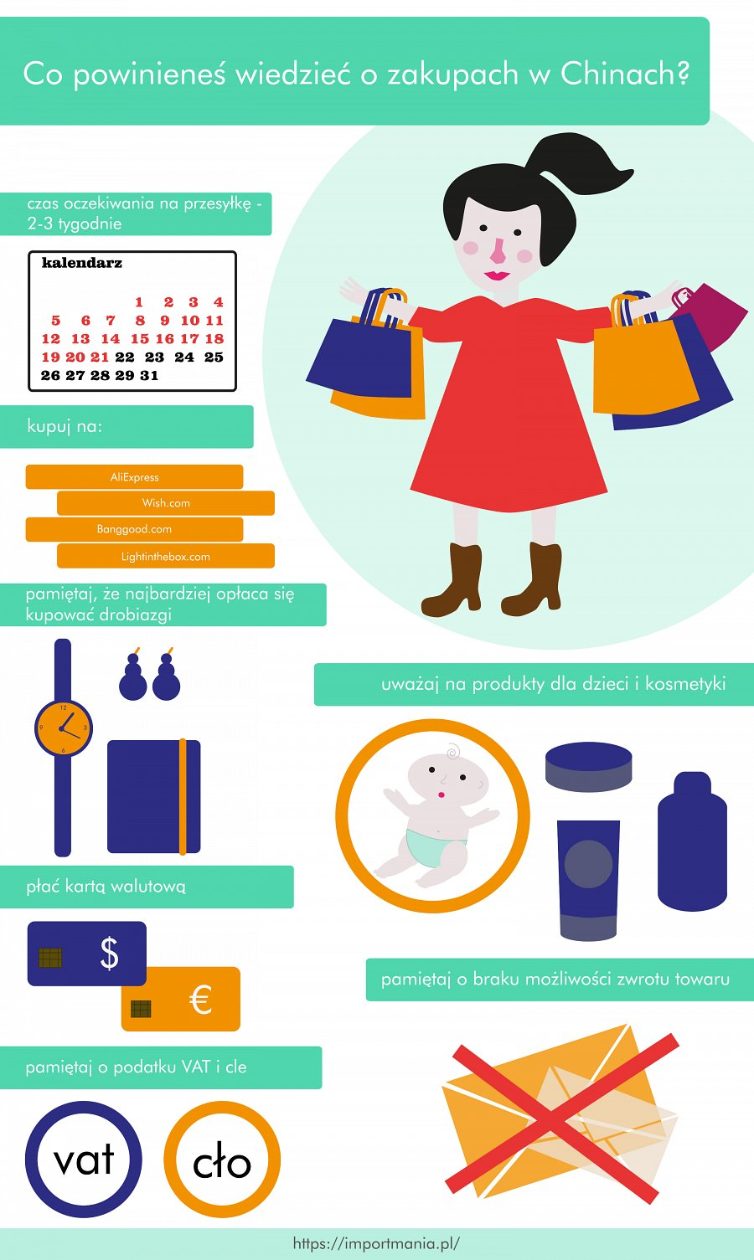
Gdzie kupować chińskie produkty?

Chińskich internetowych sklepów jest naprawdę sporo, a wszystkie działają na zasadach podobnych do Allegro czy popularnego Ebay’a. Najpopularniejszym chińskim portalem aukcyjnym jest AliExpress. Zakup chińskich produktów umożliwiają też serwisy takie jak Wish.com, Banggood.com czy lightinthebox.com.
Co opłaca się kupić?

Na AliExpress największą popularnością cieszą się drobiazgi – między innymi te przeznaczone do domu czy kuchni. Te rzeczy są naprawdę tanie, a mimo to na tyle wytrzymałe, że można używać ich przez dłuższy czas. Co do ubrań – tu z pewnością należy uważać. Jakość chińskich ciuchów często pozostawia wiele do życzenia. Z reguły na zdjęciach prezentują się atrakcyjnie i efektownie, a w rzeczywistości… W rzeczywistości przypominają wyłącznie ich marne imitacje.
Czego na pewno nie kupować?

Wielu odradza zakup produktów dla dzieci – smoczków, butelek, naczyń, a także niektórych ubranek. Nie dość, że są niskiej jakości, to jeszcze posiadają duże ilości szkodliwej chemii. Nie warto kupować też chińskich kosmetyków – problemem jest już sam ich skład.
Kwestią sporną pozostaje sprzęt elektroniczny. Z jednej strony możemy kupić go w niskich, konkurencyjnych cenach. Z reguły możemy nabyć też towary często niedostępne w Polsce, a nawet Europie. Łatwo zakupimy między innymi telefony komórkowe marek takich jak Xiaomi, Coolpad, ZTE czy Lenovo. Z drugiej strony, w momencie wystąpienia usterki, jesteśmy zmuszeni odesłać telefon do Chin, a to oczywiście będzie wiązało się z długim czasem oczekiwania na zakończenie procesu gwarancyjnego.
Jak płacić za chińskie produkty?

Podstawową jednostką płatności w Aliexpress jest dolar amerykański. Mamy też do wyboru euro, jednak wtedy cena przeliczana jest zgodnie z kursem sklepu, co może być dla nas mało korzystne. Kupując chińskie produkty w obcej walucie, najlepiej zapłacić kartą walutową prowadzoną w dolarach, co pozwoli uniknąć dodatkowych kosztów. Przewalutowanie będzie wynosiło od 2 do 6% marży, w zależności od banku.
Kiedy zapłacimy podatek VAT, kiedy cło?

Zamawiając produkty z Chin, musimy liczyć się też z dodatkowymi opłatami – podatkiem VAT oraz opłatą celną, jednak tylko od określonej kwoty. Z podatku VAT zwolnione są przedmioty o wartości poniżej 22 euro. VAT nie musi zostać też naliczony do kwoty 45 euro, jeśli paczka zostanie opisana jako prezent od osoby prywatnej na potrzeby osobiste.
Bywa jednak, że VAT nie zostaje naliczony nawet od wyższych kwot – wtedy decyduje przede wszystkim waga paczki. Paczka lekka często zwalniana jest z podatku nawet w momencie, kiedy przekroczy umowny próg 45 euro.
Jeśli chodzi o opłatę celną, zwolnione są z niej produkty, których wartość nie przekracza 150 euro. Z reguły jednak, nawet po doliczeniu takiej opłaty, większość produktów jest sumarycznie tańsza niż w przypadku, gdybyśmy kupowali je w Polsce.
Zakupy z Chin bez ryzyka są możliwe

Jeśli nie chcemy podejmować ryzyka, pamiętajmy, że mamy również możliwość zakupu towarów bezpośrednio od firmy, która hurtowo sprowadza produkty z zagranicy, omijając pośredników. W atrakcyjnych cenach zakupimy na przykład artykuły biurowe, akcesoria do domu i ogrodu, do samochodu, kompaktowe urządzenia kosmetyczne i wiele innych. Jednym z takich sklepów jest obecna na rynku od 10 lat Importmania. W przypadku tej firmy nie będziemy musieli obawiać się o jakość zakupionych produktów, wyczekiwać w nieskończoność na doręczenie paczki czy żyć z nadzieją, że tym razem obejdzie się bez cła czy VATu.
Zakupy w Chinach – warto czy nie?

Zakupy w Chinach mogą być korzystne – przede wszystkim przez wzgląd na możliwość ominięcia pośredników i konkurencyjne ceny. Musimy jednak podchodzić do nich z odpowiednią rozwagą. Przede wszystkim sprawdzajmy oceny i komentarze. Pamiętajmy też, że w przypadku zakupu towaru w Chinach, nie przysługuje nam prawo do zwrotu towaru. Nawet wadliwego. Towary sprowadzane ze wschodu nie posiadają też zwykle atestów bezpieczeństwa UE. Uważajmy szczególnie kupując sprzęt elektroniczny, zabawki i kosmetyki.

